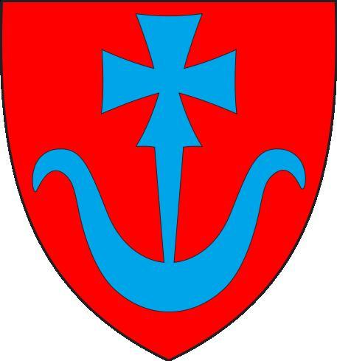

W dniu 26 lipca 2009r. w OSP w Jarochówku została zorganizowana bezpłatna dyskoteka dla wszystkich mieszkańców Gminy Daszyna, bez ograniczeń wiekowych. Po godzinie 17.00 na plac strażacki zaczęły przybywać liczne grupy rodzin wraz ze swoimi dziećmi. Dzięki starannym przygotowaniom Pań z Koła Kobiet
w Jarochówku, goście mogli skonsumować ciasto własnego wypieku, kiełbaski z grilla oraz napoje. Wkrótce dojechała okoliczna młodzież. Zaskoczenie wśród organizatorów wywołało przybycie miejscowych seniorów, którzy dołączyli do grona bawiących się osób. Dyskoteka licząca ponad 100 osób zakończyła się o północy.
Przeprowadzone ankiety dowiodły, iż dobry pomysł i organizacja wpłynęły na ogólne zadowolenie wszystkich uczestników, a także wykazały chęć udziału w podobnych imprezach.

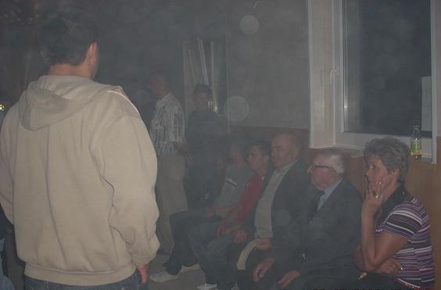
Ochotnicza Straż Pożarna
w Jarochówku
w partnerstwie
z Kołem Kobiet

